|  |  |
| --- | --- |
| **PROCESSO** |  |
| **INTERESSADO** | **CPP-CAU/BR, BIM FÓRUM BRASIL,** |
| **ASSUNTO** | **PROJETO DE RESOLUÇÃO ACORDO DE COOPERAÇÃO TÉCNICA ENTRE CAU BRASIL E BIM FÓRUM BRASIL** |

**DELIBERAÇÃO N° 030/2022 – CPP-CAU/BR**

A COMISSÃO DE POLÍTICA PROFISSIONAL – CPP-CAU/BR, reunida extraordinariamente por meio de videoconferência, no dia 17 de novembro de 2022, no uso das competências que lhe conferem o art. 104 do Regimento Interno do CAU/BR, após análise do assunto em epígrafe;

Considerando que conforme Regimento Interno, Art.104, inciso IV, cabe à CPP-CAU/BR propor, apreciar e deliberar sobre diretrizes para implementação e difusão de ações visando à valorização profissional;

Considerando a intenção da CPP-CAU/BR na difusão e acesso dos profissionais ao sistema BIM, que passa a ser obrigatório para licitações e contratos públicos, conforme Decreto nº 10.306, de 02 de abril de 2020;

Considerando o Decreto nº 9.983, de 22 de agosto de 2019, que dispõe sobre a Estratégia do *Building Information Modeling*;

Considerando Deliberação nº008/2021 CPP-CAU/BR, de 08 de março de 2022, que trata sobre convênios para pugnar o aperfeiçoamento da atividade profissional e que trata, dentre outras coisas sobre o fomento ao BIM;

Considerando que o BIM FÓRUM BRASIL (BFB), uma associação civil de âmbito nacional, sem fins lucrativos que reúne os diversos agentes da Cadeia Produtiva da construção envolvidos e interessados na disseminação do conceito e prática da Modelagem da Informação da Construção (BIM), apresentou um cronograma de pesquisa que dará início a um plano de trabalho;

Considerando que o CAU/BR, por meio da CPP-CAU/BR tem acompanhado, na qualidade de convidado, as reuniões do GT3 do BIM-Fórum Brasil que construiu uma pesquisa nacional sobre digitalização do setor AEC (arquitetura, engenharia e construção);

Considerando que o CAU/BR apoiou e auxiliou na construção desta pesquisa nacional por meio de reuniões virtuais e que ela teve recorte específico para pesquisa com arquitetos e urbanistas, resultado divulgado em evento nacional ocorrido em parceria com o CAU/SC e Bim Fórum Brasil no SEBRAE/SC em 15 de agosto de 2022;

Considerando que a referida pesquisa foi desenvolvida em mesmo formato para os engenheiros por meio do CONFEA e que não existiram custos de repasse atrelados a esta etapa da ação;

Considerando que caberá ao CAU/BR conjuntamente com o BIM Fórum: a análise de dados, elaboração do relatório e resultados, conforme cronograma;

Considerando que esse projeto do BIM Fórum envolve agentes da cadeia produtiva da construção e que os arquitetos e urbanistas são atores nesse cenário;

Considerando que outros CAU/UF também possuem pesquisa sobre digitalização que precisam de uma análise conjunta e concatenada para ações futuras;

Considerando a necessidade de avanço e entendimento do nível de adoção de tecnologias dos nossos profissionais, para nortearmos as ações da Comissão no sentido de promovermos o aprimoramento do trabalho dos arquitetos (as) e urbanistas, democratizando o acesso dos mesmos às ferramentas tecnológicas;

Considerando que o BIM Fórum Brasil possui outros grupos de trabalho: GT1 sobre Building Smart (certificação de profissionais), GT2 sobre capacitação em BIM (Bim Fórum explica!), GT4 sobre guias para editais; GT5 Evento Internacional em SP e lançamento de prêmio (mês de abril), GT6 BFB Educa; GT7 guia orientativo de desenvolvimento de objetos BIM para fabricantes.

Considerando reunião ordinária da CPP, ocorrida em 09 de março de 2022, que reforça a importância da participação do CAU/BR na pesquisa nacional e apoia em termos de participação, envolvimento e divulgação o GT3 do BIM-Fórum Brasil para a concretização do plano de trabalho, e que responde ao BIM Fórum com o aceite relacionado ao plano de trabalho apresentado;

Considerando Deliberação nº15 CPP-CAU/BR que propõe Acordo de Cooperação com Bim Fórum Brasil que englobe ações dos grupos de trabalho, dentre outros, de 06 de abril de 2022;

Considerando reunião técnica ocorrida 18 de outubro de 2022, sobre Digitalização na Arquitetura e Urbanismo e onde a comissão decide pela continuidade na participação nos Grupos de Trabalho do Bim Fórum Brasil e apoio ao evento que ocorrerá em abril de 2023;

Considerando que a Deliberação nº 029 CPP-CAU/BR, aprova o plano de ação 2023, contendo o Projeto Digitalização na Arquitetura e Urbanismo, cujo objetivo é fomentar e disseminar os meios para capacitação, aquisição, locação, utilização de hardwares e softwares necessários para o exercício profissional, bem como comunicar e apoiar o desenvolvimento de boas práticas tecnológicas para amplo acesso dos profissionais de AU, promovendo a desprecarização e valorização do Ofício de AU, e

Considerando que todas as deliberações de comissão devem ser encaminhadas à Presidência do CAU/BR, para verificação e encaminhamentos, conforme Regimento Interno do CAU/BR.

DELIBEROU:

1. Aprovar a minuta de Acordo de Cooperação Técnica, visando mútua cooperação e colaboração com vistas a atingir objetivos comuns de suporte à digitalização na arquitetura e urbanismo.
2. Solicitar à Presidência do CAU/BR que inclua a minuta de ACT na pauta da reunião plenária, para apreciação.
3. Encaminhar esta deliberação para verificação e tomada das seguintes providências, observado e cumprido o fluxo e prazos a seguir:

|  |  |  |  |
| --- | --- | --- | --- |
|  | SETOR | DEMANDA | PRAZO |
| 1 | SGM | Encaminhar ao Gabinete da Presidência | 03 dias |

1. Solicitar a observação dos temas contidos nesta deliberação pelos demais setores e órgãos colegiados que possuem convergência com o assunto.

Aprovado por unanimidade dos membros presentes.

Brasília, 17 de novembro de 2022.

|  |  |
| --- | --- |
|  |  |
|  |  |
|  |  |

Anexo

ACORDO DE COOPERAÇÃO TÉCNICA NºXX/2022

**Acordo de Cooperação Técnica que entre si celebram o Conselho de Arquitetura e Urbanismo do Brasil (CAU/BR) e o BIM Fórum Brasil (BFB), visando a mútua cooperação e colaboração para atingir seus objetivos comuns de promoção e suporte à digitalização na arquitetura e urbanismo.**

PARTES SIGNATÁRIAS:

O CONSELHO DE ARQUITETURA E URBANISMO DO BRASIL (CAU/BR), autarquia federal de fiscalização do exercício profissional regida pela Lei nº 12.378, de 31 de dezembro de 2021, inscrito no CNPJ sob o nº 14.702.767/0001-77, com sede no Setor de Edifícios Públicos Sul (SEPS), Quadra 702/902, Conjunto B, 2º Andar – Edifício General Alencastro, CEP 70390-025, em Brasília, Distrito Federal, República Federativa do Brasil, representado neste ato pela sua Presidente, NADIA SOMEKH, brasileira, arquiteta e urbanista, portadora da Carteira de Identidade nº 4868056-4, expedida pela SSP/SP, e do CPF nº 875.188.568-91, residente e domiciliada em São Paulo, Estado de São Paulo, República Federativa do Brasil, doravante designado CAU/BR;

e

O BIM FÓRUM BRASIL (BFB), sociedade civil, de âmbito nacional, sem fins lucrativos, inscrito no CNPJ nº 38.713.790/0001-25, com sede na av. Paulista, 302, Conj. 50, Bela Vista, CEP 013100-000, na cidade de São Paulo, estado de São Paulo, representado neste ato pelo seu presidente Rodrigo Broering Koerich, engenheiro civil, portado da Carteira de Identidade nº xxxxx, expedida pela xxx/xx, e do CPF nº xxxxxxx, residente e domiciliado em XXXXX, XXXXX, República Federativa do Brasil, doravante designado BFB.

Cada um respectivamente, e daqui em diante será designado como “Parte”, e coletivamente como as “Partes”.

As PARTES possuem alinhamento e resolvem celebrar o presente ACORDO DE COOPERAÇÃO TÉCNICA de acordo com as seguintes cláusulas e condições:

**Brasília, XX de XXXX de 2022.**

Nádia Somekh

**Presidente do CAU/BR**

CLÁUSULA PRIMEIRA – DO OBJETIVO

O presente ACORDO tem por objetivo a mútua cooperação e colaboração das PARTES com vistas a atingir objetivos comuns de promoção e suporte à digitalização na arquitetura e urbanismo.

Integra o presente, o plano de trabalho, anexo I, assinado pelas partes, no qual constarão as atividades executadas, cumprindo as exigências previstas na Lei 8.666 de 1993.

Parágrafo único – Durante o prazo de vigência do presente ACORDO, o Plano de Trabalho poderá ser alterado, desde que previamente autorizado e assinado pelos partícipes.

CLÁUSULA SEGUNDA – DAS FORMAS DE COOPERAÇÃO

A cooperação firmada pelas Partes e o objetivo do presente Acordo será alcançado por meio das seguintes atividades em termos mutuamente acordados conforme necessidade:

1. Compartilhar conhecimentos, informações, experiências, metodologias, ou quaisquer outros itens de interesse comum;
2. Apoio e promoção das iniciativas das organizações;
3. Comunicações regulares via telefone, e-mail e reuniões virtuais;
4. Participação nas respectivas iniciativas, programas e eventos que forem do comum interesse e conveniência das PARTES.

CLÁUSULA TERCEIRA - DO ACOMPANHAMENTO E EXECUÇÃO

Os projetos e atividades que decorram do presente ACORDO serão definidos em instrumentos específicos a serem celebrados entre as PARTES, os quais observarão as disposições da Lei 13.019/2014 e do Decreto 8.726/2016, neles se estabelecendo, de maneira pormenorizada, as metas a serem atingidas, bem como o planejamento dos trabalhos que serão desenvolvidos.

Para a execução e acompanhamento do objetivo do presente Acordo de Cooperação Técnica será constituído uma Comissão de Trabalho Técnico-Operacional com a seguinte composição:

Pelo CAU/BR: dois representantes e dois suplentes, indicados respectivamente pela Comissão de Política Profissional do CAU Brasil, CPP-CAU/BR.

Pelo BFB: dois representantes titulares e dois suplentes, indicados respectivamente pelo Conselho Administrativo da entidade.

CLÁUSULA QUARTA – DAS OBRIGAÇÕES

Caberá aos partícipes acompanhar a execução deste ACORDO, promovendo todas as medidas necessárias para o fiel cumprimento do seu objetivo.

§1º - O CAU compromete-se a envidar esforços para:

1. Cumprir as atividades estabelecidas no Plano de Trabalho;
2. Elaborar e aprovar o Plano de Trabalho, na forma estabelecida no presente instrumento;
3. Publicar logotipo do BFB em página sobre Digitalização da Arquitetura e Urbanismo no site do CAU;
4. Divulgação de ações do BFB relacionadas Digitalização da Arquitetura e Urbanismo no site do CAU;
5. Uso do logotipo do CAU com a designação de “Apoio” nas ações com envolvimento do BFB, depois de serem aprovadas por e-mail pela área responsável.

§2º - O BFB compromete-se a envidar esforços para:

1. Cumprir as atividades estabelecidas no Plano de Trabalho;
2. Elaborar e aprovar o Plano de Trabalho, na forma estabelecida no presente instrumento;
3. Publicar logotipo do CAU em página de parcerias do website do BFB;
4. Divulgação de ações do CAU relacionadas Digitalização da Arquitetura e Urbanismo no site do BFB;
5. Uso do logotipo do BFB com a designação de “Apoio” nas ações com envolvimento do CAU, depois de serem aprovadas por e-mail pela área responsável.

CLÁUSULA QUINTA – DAS COMUNICAÇÕES E PRESERVAÇÃO DAS INFORMAÇÕES

As comunicações relativas ao presente ACORDO serão consideradas regulares se entregues por ofício, por correio eletrônico, ou mediante o Sistema Eletrônico de Informações – SEI.

Parágrafo único – Os partícipes devem assegurar as correspondentes propriedades intelectuais e os direitos autorais dos conteúdos disponibilizados em cursos, programas ou qualquer material de divulgação técnica ou institucional utilizados nas ações previstas neste ACORDO.

CLÁUSULA SEXTA – DOS RECURSOS FINANCEIROS

O presente ACORDO não gera obrigação pecuniária, sendo celebrado a título gratuito, não implicando compromissos financeiros, indenizações ou transferências de recursos entre os partícipes.

Parágrafo único – As despesas necessárias à consecução do objetivo acordado serão de responsabilidade de cada partícipe no âmbito de sua atuação.

CLÁUSULA SETIMA – DA VIGÊNCIA

O período de vigência do presente ACORDO será de 12 (doze) meses, contados a partir da data de assinatura do instrumento, podendo ser prorrogado nos termos da lei, limitada a sessenta meses.

CLÁUSULA OITAVA – DA DENÚNCIA E DA RESCISÃO

Este ACORDO poderá ser denunciado, assim como poderá ser rescindido em virtude do descumprimento de qualquer de suas cláusulas, por iniciativa de qualquer um dos partícipes, a qualquer tempo, mediante notificação escrita, com antecedência mínima de 30 (trinta) dias.

CLÁUSULA NONA – DA NÃO EXCLUSIVIDADE

O presente instrumento não afeta a independência dos partícipes no estabelecimento de cooperação com outras empresas e/ou organizações com o mesmo objeto deste ACORDO.

CLÁUSULA DÉCIMA – DA PUBLICAÇÃO

Cabe ao CAU/BR a publicação do extrato do presente ACORDO e seus respectivos termos aditivos no Diário Oficial da União, conforme dispõe a Lei 8.666 de 1993.

CLÁUSULA DÉCIMA PRIMEIRA

Qualquer disputa em relação à interpretação ou aplicação deste ACORDO será solucionada amigavelmente entre os partícipes. As causas e conflitos oriundos do presente ACORDO serão submetidas à conciliação e à mediação, e só após se persistir o impasse, submetidos à xxxxx, do Distrito Frderal.

E assim, com a aceitação plena, assinam os celebrantes o presente instrumento para todos os fins de direito.

**ANEXO AO ACORDO DE COOPERAÇÃO TÉCNICA**

**PLANO DE TRABALHO**

Instrumento que integra o Acordo de Cooperação Técnica, em atendimento à Lei nº8.666, de 21 de junho de 1993, especificamente em seu art.116.

DO OBJETO

O presente ACORDO tem por objetivo a mútua cooperação e colaboração das PARTES com vistas a atingir objetivos comuns de promoção e suporte à digitalização na arquitetura e urbanismo.

DA JUSTIFICATIVA

A tecnologia está provocando mudanças e rupturas importantes que são facilmente reconhecidas em diversos segmentos produtivos. Existem novas maneiras de ensinar, criar, projetar e produzir objetos, equipamentos, edificações, infraestrutura, dentre outros.

Os processos em BIM têm rompido paradigmas de produtividade, elevando o patamar de precisão e confiabilidade dos projetos. Num futuro próximo, o BIM será preponderantemente utilizado pelas empresas e/ou profissionais para a viabilização de empreendimentos da indústria da construção civil, considerando todo o seu ciclo de vida.

No Brasil, são diversas as iniciativas da adoção do BIM tanto por agentes públicos, como CEF, Banco do Brasil e DNIT, como por diversas corporações de diferentes segmentos.

O BIM Fórum Brasil é a instituição que foi criada com o objetivo de desenvolver ações e unificar esforços em prol da adoção do BIM no Brasil. É uma entidade independente, representativa e sem fins lucrativos, que reúne os diversos agentes da cadeia produtiva da construção envolvidos e interessados na disseminação do conceito e prática da modelagem da informação da construção (BIM). Foi concebido para unir os esforços que visam estimular a adoção do BIM no setor público e privado, otimizando os esforços e iniciativas, unindo as lideranças para que suas ações sejam democráticas, isonômicas e possuam a necessária representatividade de todos os interessados.

A estrutura de governança do BFB, garantida pelo seu estatuto público, não permite que nenhum grupo específico domine sua direção, mantendo a neutralidade e a ampla representatividade dos diversos agentes da cadeia da construção. Os seus Grupos de Trabalho temáticos, que são parte do seu Comitê Científico e Técnico (CCT), desenvolvem diferentes projetos e inciativas voltados para as práticas e disseminação dos usos do BIM, como articulação entre as entidades, produção de conteúdos, programas de capacitação e educação, entre outras.

No âmbito internacional, o BFB atua no intercâmbio com as entidades análogas de outros países buscando a troca de experiências e referências de excelência nas práticas do BIM.

A missão do BFB é promover o BIM no Brasil, coordenando esforços para ampliar sua difusão e adoção no país, de forma neutra, abrangente e harmônica, contribuindo para aumentar a competitividade, qualidade e produtividade da indústria da construção civil nacional por meio da pesquisa, capacitação, suporte à padronização e desenvolvimento de boas práticas em BIM.

A visão do BFB é ser a entidade de referência de BIM no Brasil, reconhecida como líder nas ações para a sua difusão no país, contribuindo com a digitalização da indústria da construção.

Considerando que a CPP-CAU/BR, por meio de seu Projeto Digitalização na Arquitetura e Urbanismo vem trabalhando temáticas que estão sendo tratadas pelos GTs do BFB, entende-se que este Acordo poderá contribuir para a disseminação e a cultura do uso dos processos BIM que são a atual expressão da inovação na indústria da construção, também se configurando como o primeiro passo da sua transformação digital.

DAS METAS

Consoante os eixos de atuação dos partícipes, propõe-se as atividades e etapas listadas abaixo, por ordem de execução, necessárias para o alcance das seguintes metas:

Meta 1: Compartilhar conhecimentos, informações, experiências, metodologias, ou quaisquer outros itens de interesse comum;

Meta 2: Apoiar e promover as iniciativas das organizações que sejam relacionadas ao fomento do Bim e de comum interesse e conveniência das PARTES;

Meta 3: Participar nas respectivas iniciativas, programas e eventos que forem do comum interesse e conveniência das PARTES.

DO CRONOGRAMA

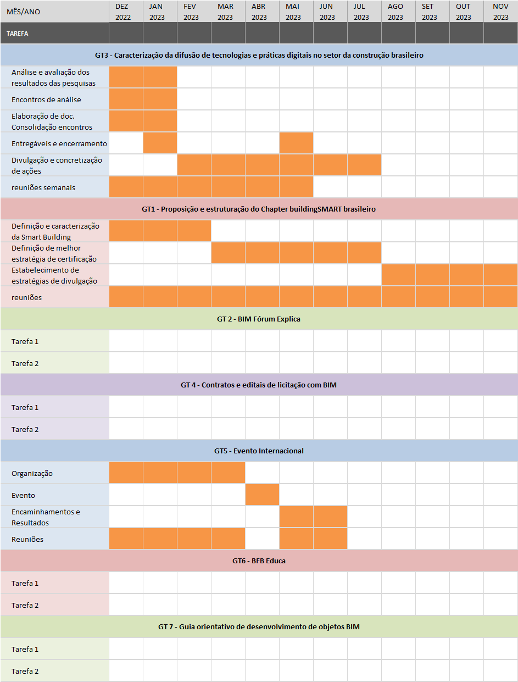

As atividades terão início a partir da publicação do Acordo de Cooperação Técnica e se encerrarão ao final de um ano, com a possibilidade de renovação se apresentado novo plano de trabalho. Quaisquer ajustes necessários serão definidos pelas PARTES e documentado pelos partícipes.

DO CRONOGRAMA FINANCEIRO

O Acordo não acarretará transferência de recursos financeiros entre os partícipes. As despesas necessárias à consecução do objeto do presente Acordo serão de responsabilidade de cada partícipe no âmbito de sua atuação.

DA VIGÊNCIA

Um ano a contar da data da publicação, podendo ser prorrogado por igual período, se devidamente justificado e apresentado novo plano de trabalho, uma vez que autorizado pelas PARTES, mediante Termo Aditivo.

DA APROVAÇÃO PELAS PARTES

Após análise técnica, o presente documento foi aprovado pela Comissão de Política Profissional do CAU Brasil, por meio da Deliberação nº30 CPP-CAU/BR de 17 de novembro de 2022 e aprovado pelo Plenário do CAU Brasil por meio da DPOBR nºxxx-xx de xx de novembro de 2022.

Bem como o presente documento foi aprovado pela Bim Fórum Brasil por meio da reunião do comitê xxxxx realizada em xx de xxxx de 2022.

Desta forma, as PARTE dividamente acordadas aprovam o presente documento.

Brasília, xx de dezembro de 2022